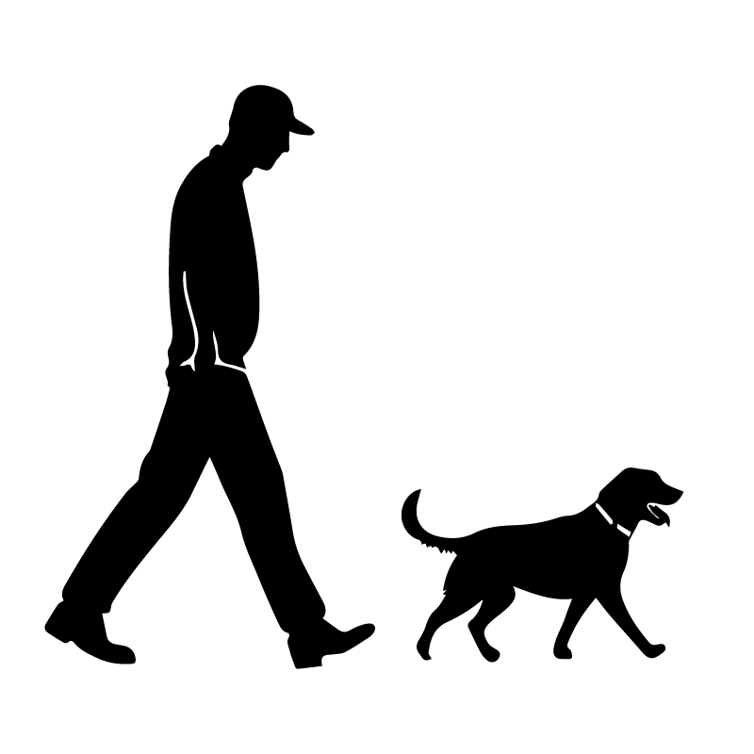

このエリアでは、

リードをつけない

犬の散歩は禁止されています。

ノーリード禁止